任务1：建立评价机制

方法: 带熵权的Topsis评价方法

算法简单介绍如下：(具体细节见清风数学建模PPT之Topsis的20-25)

简单介绍一下我们的思路，Topsis(未带熵权)是一种利用m种因素构造出距离，来对n个对象进行评分的思路，试看下面的例子

**表一：奥运会评价框架表(仅供理解和参考)**

|  |  |  |  |  |
| --- | --- | --- | --- | --- |
|  | 经济 | 土地使用 | 人们满意度 | ……(其他影响因素) |
| A奥运会 | X11 | X12 | X13 | …… |
| B奥运会 | X21 | X22 | X23 | …… |
| ……(其他奥运会) | Xn1 | … | … | Xnm |

找到能描述上述奥运会影响因素的相关指标后，我们需要对这些指标进行正向化：

|  |  |  |  |
| --- | --- | --- | --- |
| 影响因素 | 具体指标 | 影响方向(即指标是否正向化) | 备注 |
| 经济 | GDP | + |  |
| 土地使用 | 面积 | - |  |
| 人们满意度 | (未知，待找) | + |  |
| …… |  |  |  |

经过正向化之后，我们需要对这n个评价对象和m个评价指标的n*m矩阵进行归一化。  
归一化

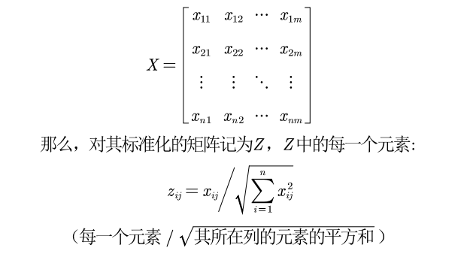

(注意：归一化的目的是为了消除量纲的影响, 矩阵元素x11对应**表一：奥运会评价框架表(仅供理解和参考)**的X11)

做完归一化之后，

我们会得到这样的一个矩阵。

图3：正向化和归一化后的矩阵Z  
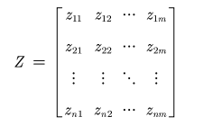

**现在，关键的一步来了。**

题目要求我们做的是对给定的一场奥运会进行评分，而传统的Topsis是在n个对象之中根据m个因素进行评分。  
所以，为了给这场奥运会进行评分，我们在使用Topsis的时候需要找到很多别的已经举办奥运会的数据，然后把给定的这场奥运会的相关数据整理到已经举办的奥运会数据里的矩阵里。For example，我们有了n场奥运会和m个指标，那么在加入了这场给定奥运会的数据后，我们在Topsis方法中使用的矩阵应该是(n+1)×m维度的。  
(注意：这一步需要在一开始就做，只是因为在这里会用到，所以在此提及而不在开头提及)  
  
这样，我们就可以使用Topsis进行评分了。

**图二：Topsis方法展示**  
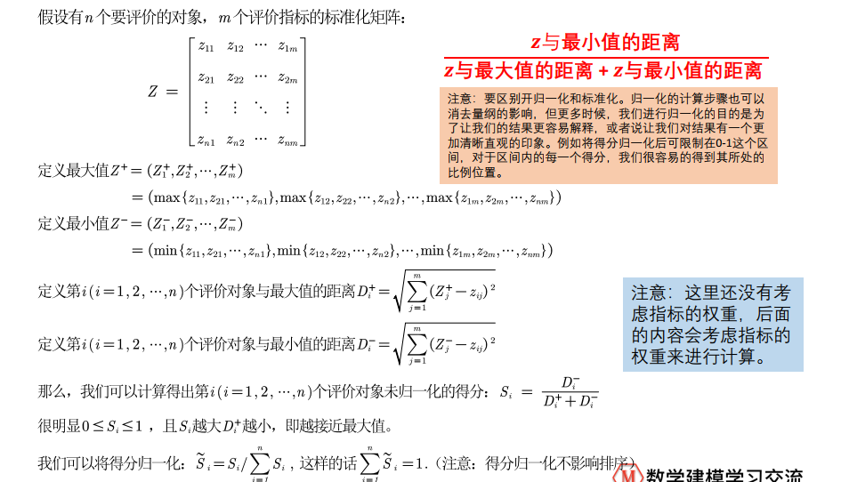

如果仅仅是Topsis的话，到这里就结束了，但在比赛中，我们需要使用带熵权的Topsis所以以下讨论带熵权的Topsis。  
  
  
增加距离权重主要有两个方法，一个就是AHP，通过构建判断矩阵并求解系数的方式得到不同因素的重要程度。这种方法这里不赘述，若有不理解可以讨论。

而因为AHP的判断矩阵在这种专业问题上的权重确定，最好是由专业的认识来填写，然而鉴于医生并不好找，为了相对客观的构建权重系数，我们还可以使用另一种方法，即熵权法构建系数。

熵权法构建系数利用了一定的信息论的知识，简单的说，就是数据的变异程度（方差）越大，就说明这个指标蕴含的信息量越大，也就越重要。例如，所有的检查身体的小朋友肺活量都是5000，那么这个指标的变异程度（方差）就超级小，也没对最终的判断做出贡献，所以这个指标的权重就可以赋为0。

使用带熵权的Topsis的时候，主要是在**图二：Topsis方法展示**中的定义第i(i=1,2,…,n)个评价对象与最大值的距离D+= $\sqrt{\sum_{j=1}^{m}{{\left(z_{j}^{+}-z_{0}\right)}^{2}}}$ 和D-中进行相应修改，修改方法如下：  
D+= $\sqrt{\sum_{j=1}^{m}{{w_{\dot{j}}×\left(z_{j}^{+}-z_{0}\right)}^{2}}}$（D-是同理的，乘上一个 $w_{\dot{j}}$ 即可）

**那么此时问题来了，这个 $w_{\dot{j}}$ 的值如何确定呢？**

具体的计算方式如下：我们应用到的矩阵是经过了正向化和归一化之后的矩阵(即**图3：正向化和归一化后的矩阵Z**)。



首先，我们计算第*i*个地区中第*j*个指标的权重。**latex代码为f_{i j}=\frac{z_{i j}}{\sum_{i=1}^{n} z_{i j}}**

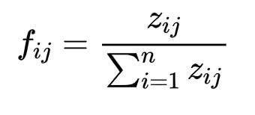*.*

根据信息论中的自信息和熵的概念，可以计算出每个评价指标的信息熵*ej*，从而

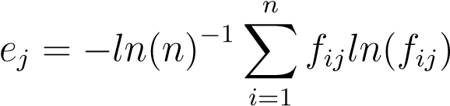*.*

根据信息熵，我们将进一步计算之前定义的每个评估指标的权重(即共m个指标的权重)。

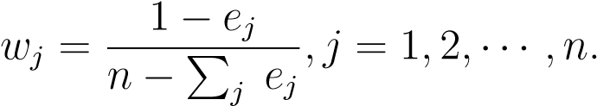

OK, 此时，我们就找到了每个因素的权重了。我们可以利用计算得到的权重算出新结果了

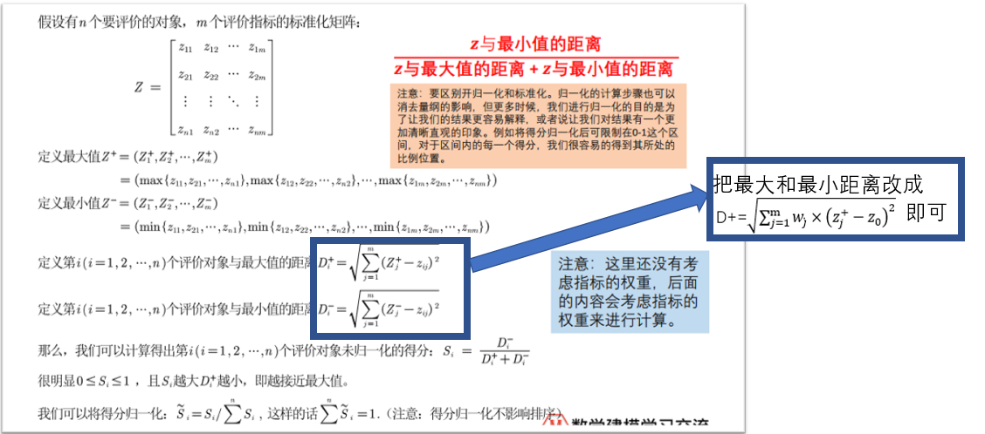

至此，我们的奥运会评价方法的体系建立结束。这题的所有代码我都有。不用额外写代码，我这边可以一键出结果。  
  
我们在这一阶段剩余的工作是，寻找到能代表这些因素的数据。比如人们的满意度，有什么数据和信息能代表人民的满意度吗？有人发表过文章研究过这个问题吗？有人设计过问卷进行调查评分过吗？目前不知道，需要我们上网找资料。